|  |  |  |
| --- | --- | --- |
| **Газета Муниципального автономного дошкольного образовательного**  **учреждения детский сад «Жемчужинка»**    ***C:\Users\мси\Desktop\logotip.jpg*** | | |
| Ежеквартальная газета | | **Декабрь 2020 № 12** |
| **Читайте в номере:**  Праздники календаря  «Новогодние торжества»  Советуют специалисты:  «Нетрадиционные техники рисования»  Это важно знать!  «Первый год в детском саду. Чему детки научатся?»  Музыкальная нотка  «Детский оркестр»  Лучший педагог  Поздравительная открытка  С НОВЫМ ГОДОМ!!! | http://fs00.infourok.ru/images/doc/164/188563/img5.jpg | |
| C:\Users\Sad\AppData\Local\Microsoft\Windows\Temporary Internet Files\Content.Word\IMG20201102155901.jpg C:\Users\Sad\AppData\Local\Microsoft\Windows\Temporary Internet Files\Content.Word\IMG20210305103655.jpg C:\Users\Sad\AppData\Local\Microsoft\Windows\Temporary Internet Files\Content.Word\IMG20201123112220.jpg | | |

|  |
| --- |
| **C:\Users\мси\Desktop\logotip.jpg** |

Новый год в детском саду- тот праздник, которого дети ждут целый год. Для того, чтобы дети поверили в сказку и не разочаровались в ней, важно правильно подготовить сценарий, придумать интересные конкурсы, закупить подарки, пошить необычные костюмы. Это один из самых любимых праздников, как для детей , так и для взрослых. В нашем детском саду воспитатели организовали и провели по-настоящему доброе, интересное и увлекательное торжество. Причем, сами воспитанники принимали в этом активное и непосредственное участие. Мы постарались воспроизвести атмосферу радости и веселья. Праздничное убранство, костюмы сказочных героев. Все это произвело незабываемое впечатление на ребят.

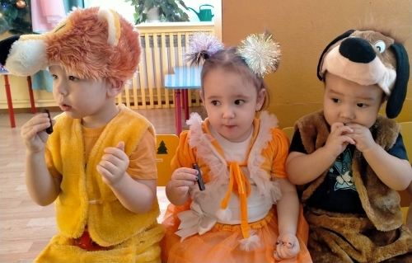**Пословицы и поговорки про декабрь.**

**Загадки о зиме.**

Назовите-ка, ребятки, месяц в этой вот загадке:

Дни его всех дней короче, всех ночей длиннее ночи,

На поля и на луга до весны легли снега.

Только месяц наш пройдет, мы встречаем Новый год.

*(Декабрь.)*

Кто, угадай-ка, седая хозяйка:

Тряхнет перинки - над миром пушинки?

*(Зима.)*

Декабрь - шапка зимы.

Декабрь - канун новогодняя.

Декабрь старое горе кончает, новому году счастьем дорожку стелет.

Год декабрем кончается, а зима зачинается.

Не велик мороз, да краснеет нос.

У зимы рот велик.

В зимний холод всякий молод

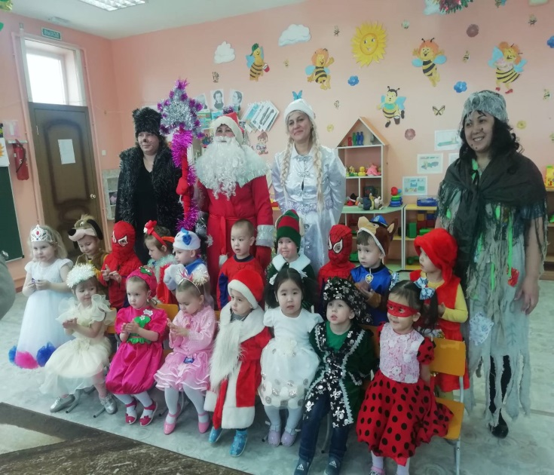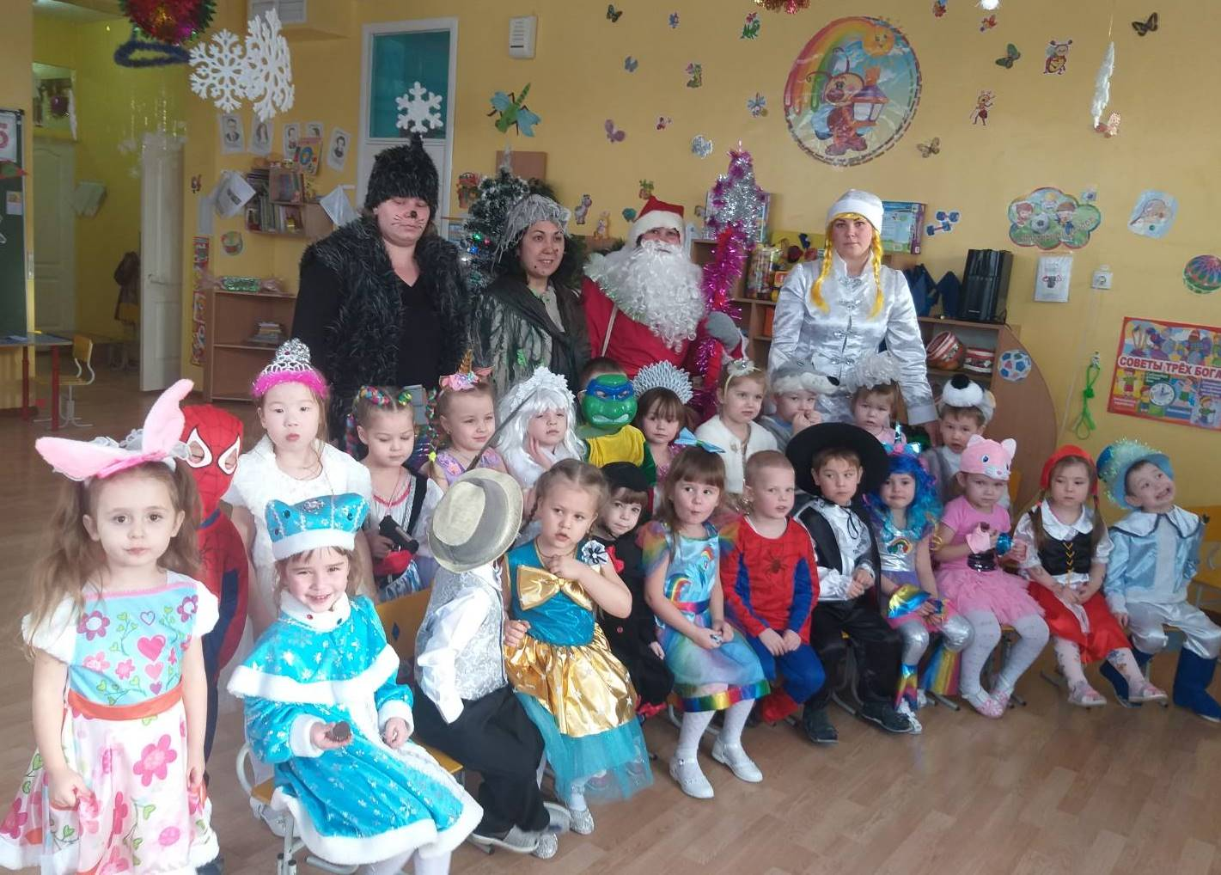

 

***Нетрадиционные техники рисования.***

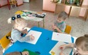 Каждый ребёнок по своей природе - творец. Но, как правило, его творческие возможности находятся в скрытом состоянии и не всегда полностью реализуются. Мы в своей работе с детьми используем нетрадиционные техники рисования. Такая техника рисования - важнейшее дело эстетического воспитания, это способы создания нового, оригинального произведения искусства, в котором гармонирует всё: и цвет, и линия, и сюжет. Это огромная возможность для детей думать, пробовать, искать, экспериментировать. А самое главное - самовыражаться.

Нетрадиционные техники рисования демонстрируют необычные сочетания материалов и инструментов. Несомненно, достоинством таких техник является универсальность их использования. Технология их выполнения интересна и доступна как взрослому, так и ребенку. Именно поэтому, нетрадиционные методики очень привлекательны для детей, так как они открывают большие возможности выражения собственных фантазий, желаний и самовыражению в целом.

Коллективная изобразительная деятельность – эффективное средство решения многих воспитательных и дидактических задач. Коллективная форма организации дает возможность формировать умения и навыки работать вместе, строить общение, развивает привычку к взаимопомощи, создает почву для проявления и формирования общественно ценных мотивов. Чаще всего дети выполняют изображение индивидуально, каждый свой рисунок, лепку, аппликацию. Но особое удовлетворение детям доставляет создание общих картин, композиций, где объединяются изображения всех детей группы. Такие картины называются коллективными работами. Они значительнее по результату для детей, вызывают у них восхищение, поистине, как в стихотворении В. Маяковского: «Чего один не сделает, сделаем вместе». И, конечно хотелось бы привлечь к этой теме наших дорогих родителей, которые тоже заинтересованы развивать в своих детях творческие, трудовые и эстетические навыки. Присоединяйтесь к нам!

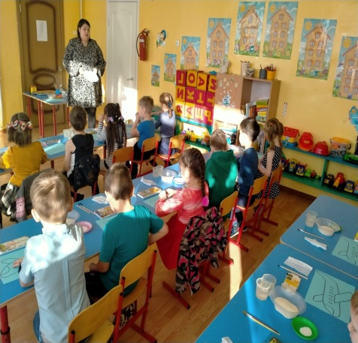 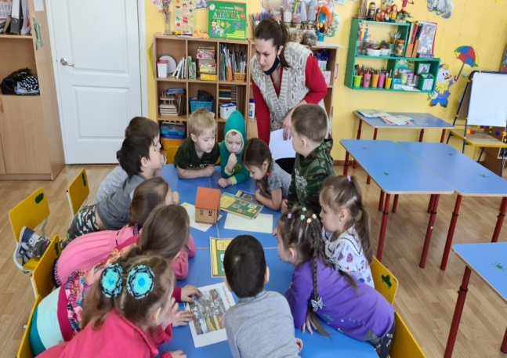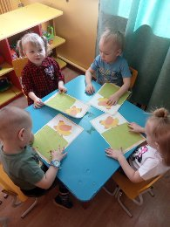

 

**Первый год в детском саду. Чему детки научатся?**

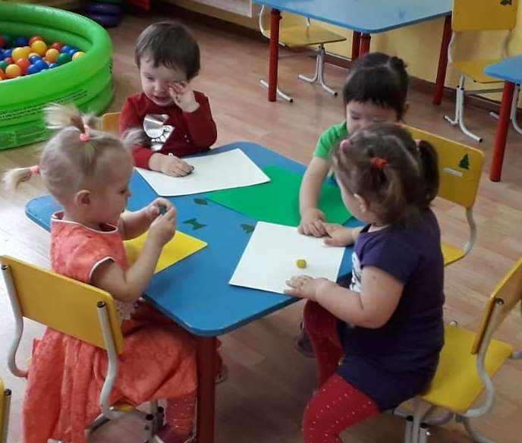 Всё время проведенное малышом 2 лет в садике продуктивно (хоть это 3 часа, хоть 6 часов). Чему же учится малыш в детском саду? Очень многому! В этом возрасте легче, чем в 3 года происходит привыкание к садику. Отдавая 2 годовалого ребенка в сад, который все еще носит подгузник, вы довольно быстро заметите, что перешли на обычные х/б трусики. Учитывая, что малышей высаживают на горшок по часам, через месяц, другой ваше сокровище осилит такое понятие как «проситься на горшок». При условии, что дома вы не надеваете подгузник.

Вырабатывается график питания. Если карапуз все еще не ел всегда сам, в садике навык самостоятельного приёма пищи постепенно осваивается. У вашего сокровища формируется стойкая привычка не просто спать днем, а самостоятельно засыпать, а проснувшись лежать тихонько, пока не проснутся другие детки. Но не забывайте спать в сончас и дома, если это выходной или вы пропускаете сад по какой-либо причине.

Ребенок с раннего возраста обучается взаимодействию с другими детками: держаться за руки, жалеть, играть рядом, меняться игрушками, отстаивать своё право собственности. В группах раннего возраста у детей формируется понятие «моё — чужое». Малыши учатся складывать после себя игрушки. Обязательно это умение надо закреплять и дома! Педагоги читают карапузам сказки, поют песенки, играют. Малыши гуляют на свежем воздухе, рисуют, лепят. Даже катая куклу в коляске, двухлетки развивают как логику, так и моторику.

Чему детки научатся? Те детки, которые плохо разговаривали, довольно быстро начинают наверстывать упущенные навыки. Карапузы помаленьку учатся сами обуваться и одеваться. Это далеко не весь список приобретаемых в детском саду умений и качеств вашего малыша.

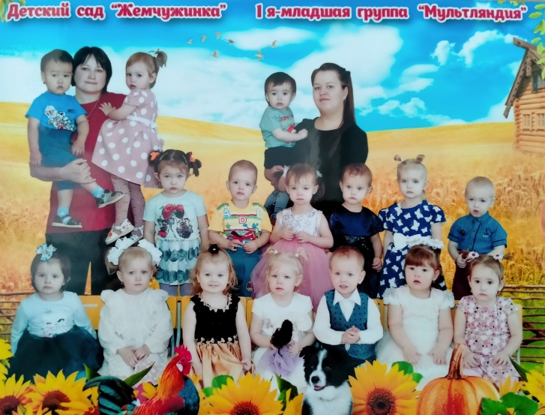 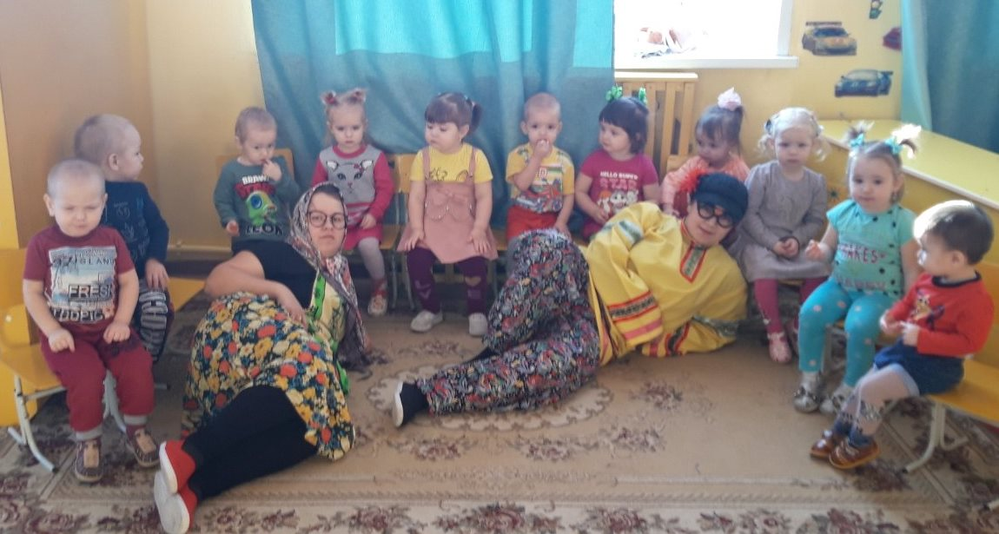

|  |
| --- |
| **C:\Users\мси\Desktop\logotip.jpg** |

***Вокально-инструментальный кружок «Колокольчик»***

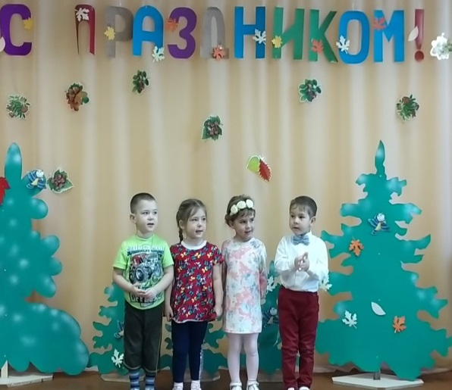 ***Игра в оркестре – один из видов музыкальной деятельности в детском саду, которая, безусловно, дает возможность эффективного взаимодействия ребёнка со сверстниками. Оркестр – это игровая основа положительных взаимоотношений, формирующихся в детском коллективе. Коллективная музыкальная деятельность - оркестр сплачивает детский коллектив, повышает ответственность каждого ребенка за правильное исполнение свое партии, помогает преодолеть неуверенность, робость. Некоторыми авторами подчёркиваются большие возможности игры в оркестре для обогащения социального опыта и развития личностных качеств дошкольников. Ребёнок должен уметь использовать вербальные и невербальные средства общения, владеть конструктивными способами взаимодействия с детьми и взрослыми (договаривается, обменивается предметами, распределяет действия при сотрудничестве), уметь изменять стиль общения в зависимости от ситуации.***

***Всему выше перечисленному в нашем саду детей обучает музыкальный руководитель Золотарина Лариса Александровна, педагог первой квалификационной категории. Под ее руководством дети не раз становились призерами различных вокальных, театральных конкурсов. Лариса Александровна отмечает : «Игра в оркестре детских музыкальных инструментов в полной мере способна развивать эти качества личности ребёнка. Я убеждена, что оркестр – это игровая основа положительных взаимоотношений, формирующихся в детском коллективе. Исходя из этого, я решила в детском саду создать вокально-инструментальный кружок «Колокольчик» с ребятами подготовительной группы. Один раз в неделю мы с детьми на занятиях познаем много интересного об инструментах и оркестрах, играем на музыкальных инструментах индивидуально и небольшими подгруппами. На праздник «День матери» мы с ребятами показали музыкальную постановку «Музыкальный магазин». Может в не далеком будущем кто-нибудь из наших воспитанников прославит наш детский сад и наше село став знаменитым музыкантом.***

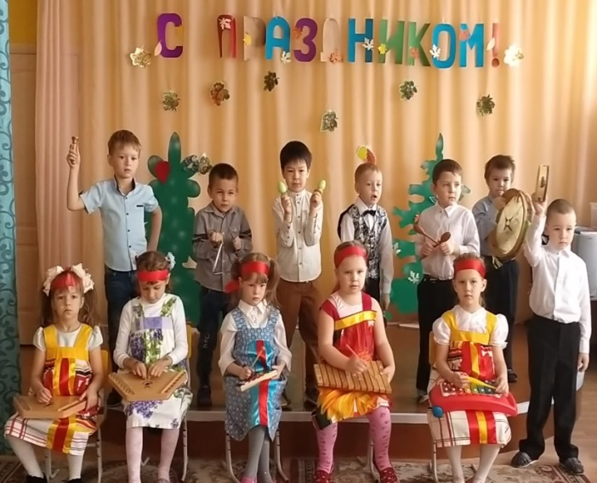 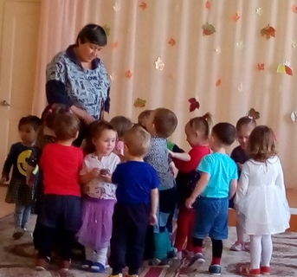

|  |
| --- |
| **C:\Users\мси\Desktop\logotip.jpg** |

Бочкарева Галина Александровна – педагог первой квалификационной категории, приняла участие в районном конкурсе на премию Главы муниципального образования «Баунтовский эвенкийский район» «Лучший педагог» и была признана победителем данного конкурса.

**Коллектив детского сада поздравляет Галину Александровну с победой!**

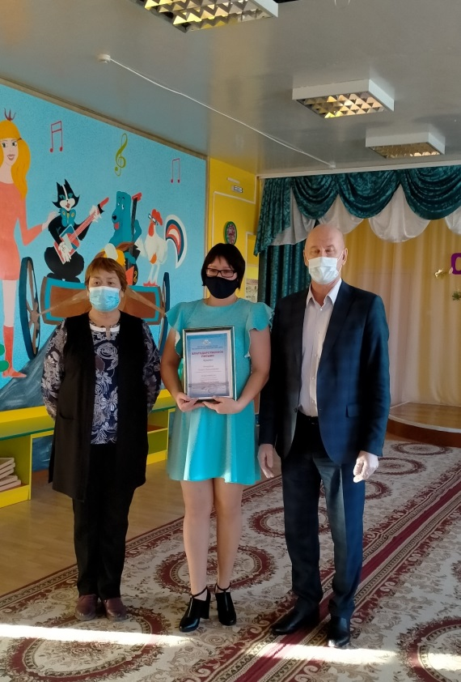 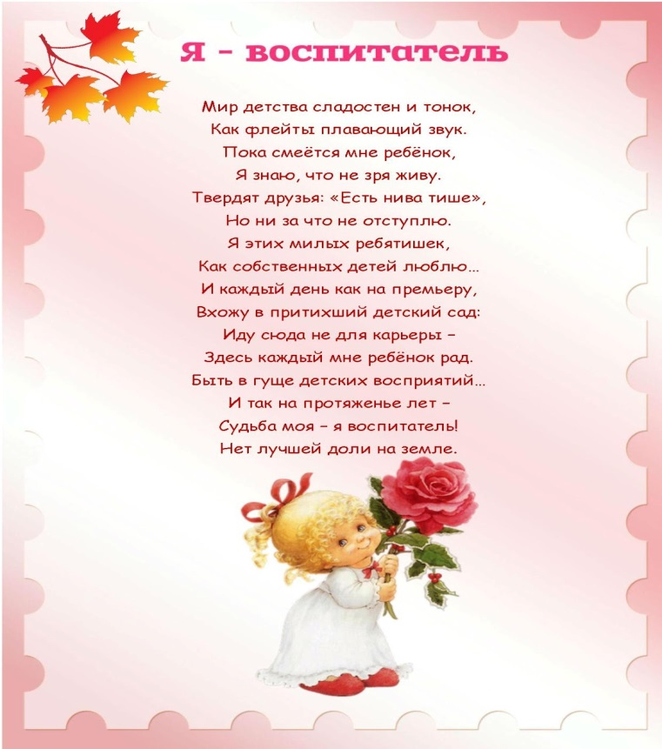

С НОВЫМ ГОДОМ!!!

**Администрация, коллектив и воспитанники**

**детского сада «Жемчужинка»**

**Выражают глубокую благодарность родительской**

**общественности за стабильные партнерские отношения!**

**Желаем Вам динамичного развития, надеемся на**

**дальнейшее продолжение плодотворного сотрудничества!**

**************************************************************************

***МАДОУ детский сад «Жемчужинка» ТИРАЖ 50***

Номер подготовили: Ощепкова Н.А., Давыдова А.А. Любая перепечатка издания является

Редактор: Давыдова А.А. нарушением авторских прав и

преследуется по закону